Количественный и качественный состав сотрудников НШ с.Отаутускен на 01.09.2023 год
№ | ФИО педагога/тех.персонала | Наименование организации, должность | Фото3*4 | Нагрузка и расписание | № приказа и дата назначения | Какую категорию имеет, приказ № дата присвоения, наличие сертификатов | Сведения о перевдижении по образовательным учреждениям (приказ об увольнении №, дата, куда был трудоустроен)
1 | Кенжебекова Зульфия Сагатовна | учитель начальных классов | 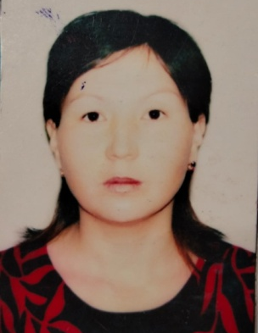 | 26 |  | педагог-исследователь, 2019 год
2 | Кусаинова Алтыншаш Куанышевна | учитель начальных классов | 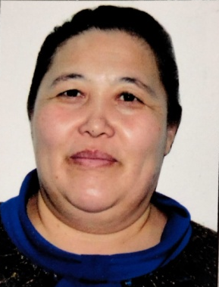 | 26 |  | педагог-исследователь, 2018 год
3 | Сыздыкова Жұлдыз Кайратовна | учитель начальных классов | 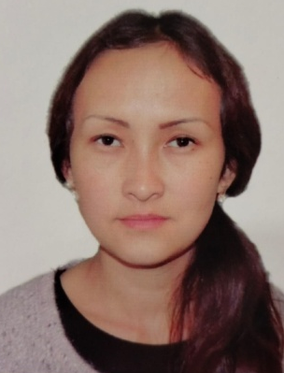 | 24 |  | педагог-модератор, 2019 год
4 | Қуан Айдана Нуржанқызы | учитель начальных классов |  | 19,5 |  | без категории
5 | Қиқу Ақнұр Жылқайдарқызы | учитель предшкольного класса |  | 24 |  | без категории
6 | Ашуов Талгат Кажибекович | сторж
7 | Кусаинов Сагинтай Алтайбаевич | сторж | 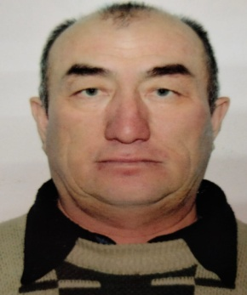
8 | Балтерекова Айсулу Темиргалиевна | техничка | 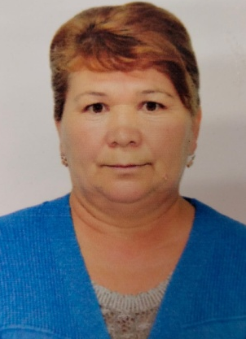
9 | Босмаинова Кенже Амирхашовна | техничка | 